12.05.2020 r.
Dla Karoliny, Huberta i Olka – zaj. z p. Gosią
Popraw po śladzie.
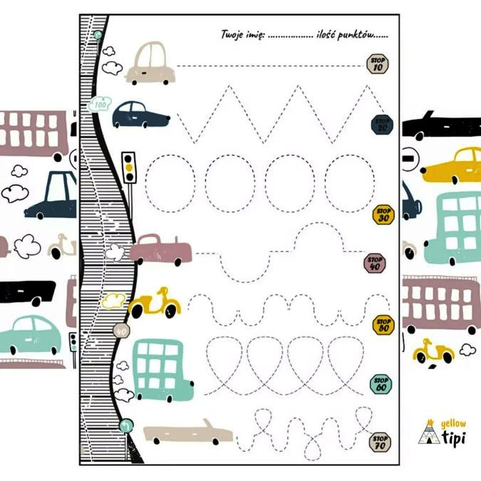

Wykonaj zadania.
